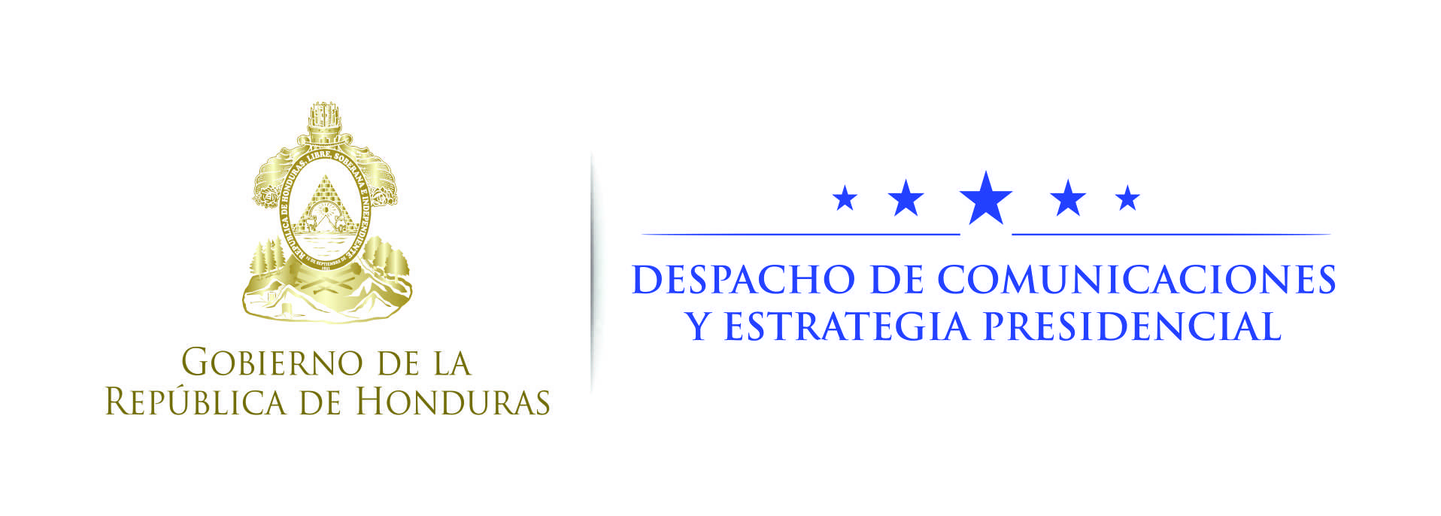

NOTA DE PRENSA

Gobierno socializa ventajas de Becas 20/20 ante jóvenes capitalinos

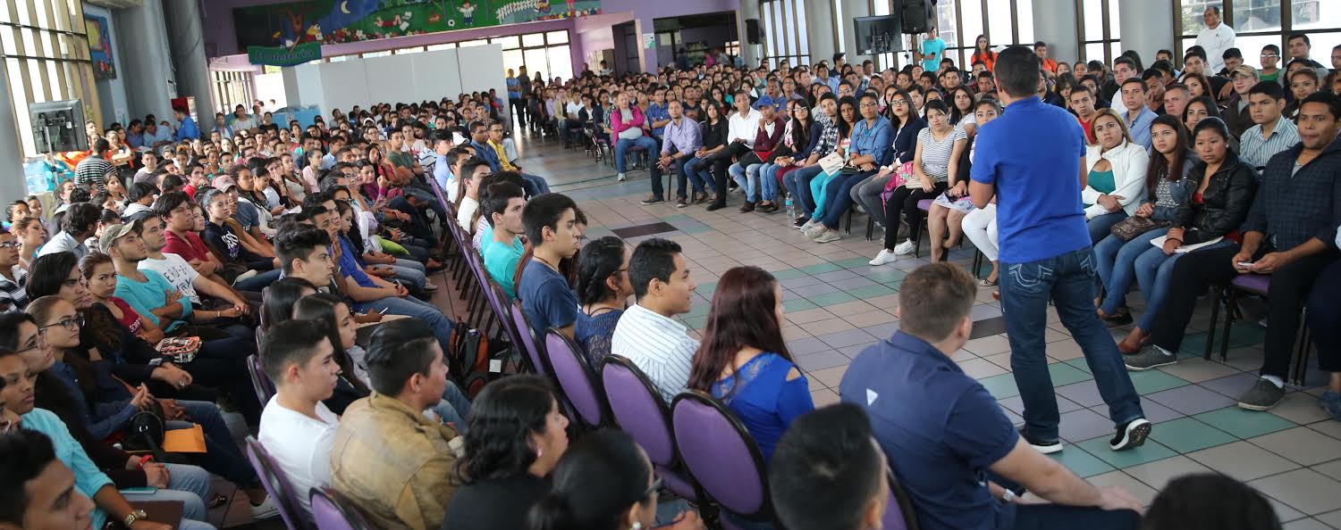
- Más de 33,000 becas serán otorgados a estudiantes de nivel medio y universitario.
- La meta es incorporarlos a la fuerza laboral del programa Honduras 20/20.
- En el Valle de Sula ya son 1,255 los jóvenes favorecidos.

Tegucigalpa, 22 de octubre. El Gobierno del presidente Juan Orlando Hernández socializó hoy el Programa de Becas 20/20 para jóvenes de la zona central del país, en las instalaciones del centro de enseñanza y recreación infantil Chiminike, en Tegucigalpa.
Becas 20/20 es un programa gubernamental que tiene como objetivo beneficiar a jóvenes de bajos recursos económicos y de excelencia académica de todo el país.
Para conocer las bondades de la iniciativa educativa del presidente Hernández, cientos de jóvenes de distintos sectores del Distrito Central acudieron al encuentro.
En el marco de la socialización, el director de Marina Mercante, Roberto Cardona, expuso que Becas 20/20 es un abanico de oportunidades que el Gobierno del presidente Hernández ha diseñado para esa fuerza laboral que es el presente y futuro de Honduras.
"Jóvenes, aprovechen esta oportunidad, es de ustedes; lo único que tienen que mostrar es el interés de superarse para emprender el sueño de alcanzar una meta estudiantil y laboral", resaltó Cardona.
Añadió que con Becas 20/20 el Gobierno le apuesta a emplear en una primera fase a más de 33 mil jóvenes becarios dentro del programa presidencial Honduras 20/20 en todo el país.
El coordinador de la Comisión Presidencial de la Calidad Educativa, Marcial Solís, también motivó a los jóvenes capitalinos a aprovechar el programa de becas.
La iniciativa de apoyo a los estudiantes del nivel medio y universitario está enmarcada en el Programa Nacional de Desarrollo Económico Honduras 20/20, con el cual se espera generar 600,000 nuevos empleos en los próximos cinco años en los rubros de turismo, textil, manufactura intermedia, servicios de call y office center, agroindustria y vivienda.
Además, el objetivo del Gobierno del presidente Hernández es mejorar el sistema educativo del país.
A inicios de esta semana, el mandatario favoreció con la entrega de becas a 1,255 jóvenes del Valle de Sula, cuya finalidad es insertarlos al programa Honduras 20/20 para emplear en los próximos 5 años a 600,000 personas.
Mediante esta iniciativa, el presidente Hernández pretende favorecer a más de 33,000 estudiantes que cursan los últimos años de secundaria y del nivel universitario en todo el país.
Tipos de becas
El programa incluye la Beca 91, dirigida a los jóvenes de escasos recursos económicos con excelencia académica, para el acceso, permanencia y finalización de sus estudios en el nivel superior.
Asimismo, Beca Solidaria apoya a la población de jóvenes en edad escolar que asisten a los distintos centros educativos oficiales, en el tercer ciclo del nivel de educación básica, específicamente de séptimo a décimo segundo grados.

